রংপুর জেলাধীন পীরগাছা উপজেলার বানিজ্যিক মৎস্যচাষিদের ছবিযুক্ত তালিকা

ক্রমিক | ছবি | চাষির নাম, ঠিকানা ও মোবাইল নাম্বার | পুকুরের আয়তন (হে.) | চাষকৃত প্রজাতি | মাছের উৎপাদন (মে. টন) | মন্তব্য
১ | 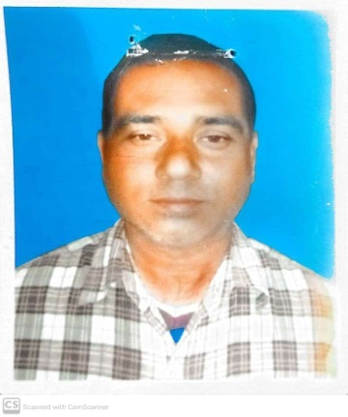 | মাছ উৎপাদনকারীর নাম: মোঃ এনামুল হক  পিতার নাম: মৃতঃ রণিক মিয়া  গ্রাম: প্রতাব বিষু  ইউনিয়ন: ৪ নং অন্নদানগর  মোবাইল: ০১৭৩৪২৬৪৬০৮ | আয়তন: ০.৫৬ | কার্প মিশ্রচাষ | ২.৭৪৪
২ | 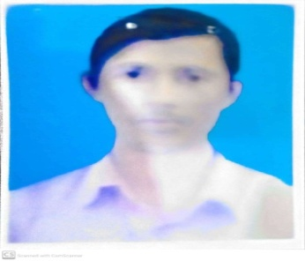 | মোঃ আবদার মিয়া  পিতার নাম: মৃতঃ আঃ হামিদ  গ্রাম: চাঁদ চৌধুরী  ইউনিয়ন: ৪ নং অন্নদানগর  মোবাইল: ০১৭৩৭৯১০১১৭ | আয়তন: ৩.২৩ হে. | কার্প মিশ্রচাষ | ১৬.৭৯৬
৩ | 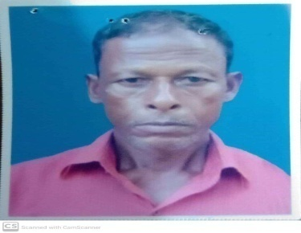 | মোঃ আউয়াল  পিতার নাম: মৃতঃ আঃ হামিদ  গ্রাম: চাঁদ চৌধুরী  ইউনিয়ন: ৪ নং অন্নদানগর  মোবাইল: ০১৩১৯১৪৫১১৬ | আয়তন: ১.৬১ হে. | কার্প মিশ্রচাষ | ৭.৮৮

৪ | 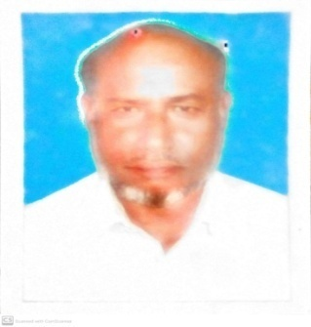 | মোঃ ডাঃ মোন্নাফ হোসেন  পিতার নাম: খযের উল্লাহ  ডাকঘর: জ্ঞানগন্ধ বাজার  গ্রাম: রতনপুর  ইউনিয়ন: ৫ নং ছাওলা  মোবাইল: ০১৭৬১৮৯৮১৯৫ | আয়তন: ০.৮০ | কার্প মিশ্রচাষ | ৩.৯৫
৫ | 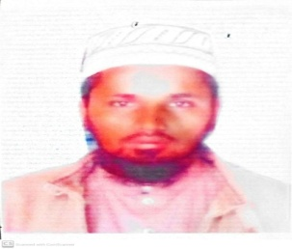 | মোঃ জাহেদুল ইসলাম  পিতার নাম: আব্দুল আজিজ  ডাকঘর: জ্ঞানগন্ধ বাজার  গ্রাম: জিগাবাড়ী  ইউনিয়ন: ৫ নং ছাওলা  মোবাইল: ০১৭৬৩০৮৯৮৮১ | আয়তন: ০.৪০ | কার্প মিশ্রচাষ | ২.১৫
৬ | 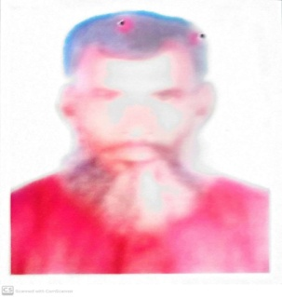 | মোঃ গোলাম আজম  পিতার নাম: মৃতঃ নকিব উদ্দিন  ডাকঘর: পাওটানা  গ্রাম: কিশামত ছাওলা  ইউনিয়ন: ৫ নং ছাওলা  মোবাইল: ০১৭৫৯৩৮৫৮৭৬ | আয়তন: ০.৪০ | কার্প মিশ্রচাষ | ১.৯৮
৭ | 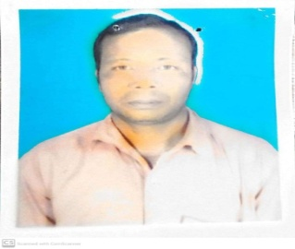 | শ্রী সুবল চন্দ্র দাস  পিতার নাম: শ্রী কামিনী চন্দ্র দাস  ডাকঘর: তাম্বুলপুর  গ্রাম: তাম্বুলপুর  ইউনিয়ন: ৬ নং তাম্বুলপুর  মোবাইল: ০১৭২২৮৫০৬৮২ | আয়তন: ০.৬২ | কার্প মিশ্রচাষ | ৩.২
৮ | 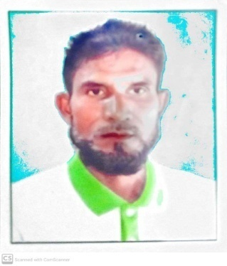 | নাম: মোঃ রেজওয়ান আলী  পিতার নাম: মোঃ নওয়াব আলী  ডাকঘর: তাম্বুলপুর  গ্রাম: তাম্বুলপুর  ইউনিয়ন: ৬ নং তাম্বুলপুর  মোবাইল: ০১৭৮০৬০৪১২৫ | আয়তন: ০.৮০ | কার্প মিশ্রচাষ | ৩.৮৪
৯ | 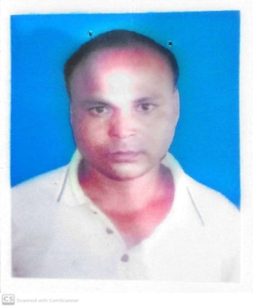 | নাম: শ্রী লালমন চন্দ্র দাস  পিতার নাম: শ্রী মনোরঞ্জন  ডাকঘর:তাম্বুলপুর  গ্রাম: তাম্বুলপুর  ইউনিয়ন: ৬ নং তাম্বুলপুর  মোবাইল: ০১৭৩৭৪৩৬৫৭৪ | আয়তন: ০.৪৪ | কার্প মিশ্রচাষ | ২.৩
১০ | 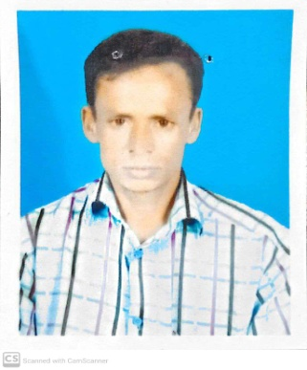 | শ্রী অধিন চন্দ্র দাস  পিতার নাম: শ্রী রবী চন্দ্র দাস  ডাকঘর: তাম্বুলপুর  গ্রাম: তাম্বুলপুর  ইউনিয়ন: ৬ নং তাম্বুলপুর  মোবাইল: ০১৭৯৬৭১০৫৬০ | আয়তন: ০.৭৮ | কার্প মিশ্রচাষ | ৩.৭৮
১১ | 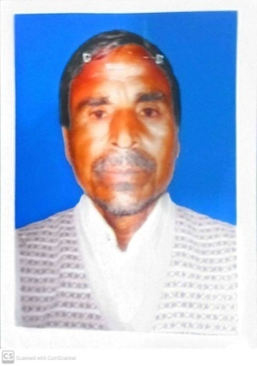 | নাম: মদন চন্দ্র দাস  পিতার নাম: শ্রী খেড়ু দাস  ডাকঘর: তাম্বুলপুর  গ্রাম: তাম্বুলপুর  ইউনিয়ন: ৬ নং তাম্বুলপুর  মোবাইল: ০১৭৯৬০১৮০৫৯ | আয়তন: ১.৩৪ | কার্প মিশ্রচাষ | ৬.৫৮
১২ | 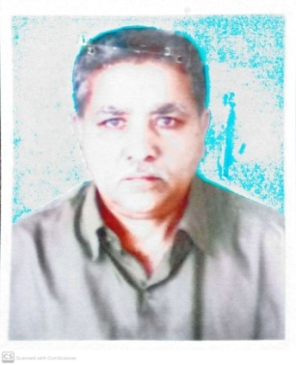 | মোঃ সফিকুল ইসলাম লেবু  পিতার নাম: মোঃ হান্নান মণ্ডল  ডাকঘর: চৌধুরানী  গ্রাম: মোংলাকুটি  ইউনিয়ন: ৮ নং কৈকুড়ি  মোবাইল: | আয়তন: ০.৯২ হে. | কার্প মিশ্রচাষ | ৪.৫৬
১৩ | 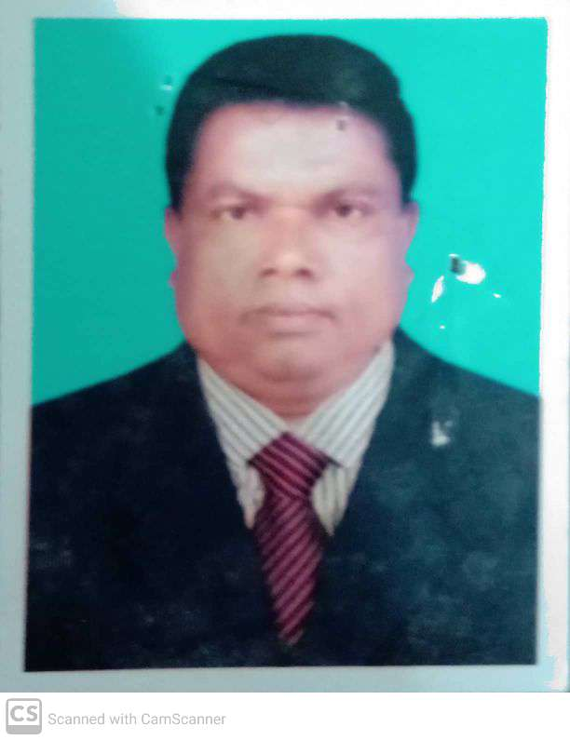 | নাম: মোঃ নুরজামাল  পিতার নাম: মৃতঃ আব্দুল ছামাদ  ডাকঘর: চৌধুরানী  গ্রাম: নজর মামুদ  ইউনিয়ন: ৮ নং কৈকুড়ি | আয়তন: ০.৮৬ হে. | কার্প মিশ্রচাষ | ৪.৩৫
১৪ | 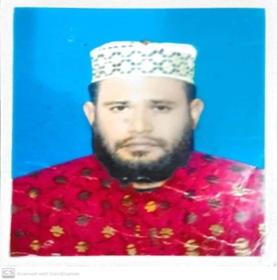 | মোঃ আনোয়ার হোসেন  পিতার নাম: মোহাম্মদ মূহুরী  ডাকঘর: চৌধুরানী  গ্রাম: নজর মামুদ  ইউনিয়ন: ৮ নং কৈকুড়ি  মোবাইল: ০১৭৭৩৬৫১৪৬৫ | আয়তন: ০.৪২ হে. | কার্প মিশ্রচাষ | ২.০৫
১৫ | 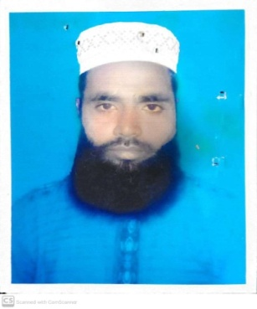 | ওবায়দুল ইসলাম  পিতার নাম: আতিয়ার  ডাকঘর: চৌধুরানী  গ্রাম: মুকসুদ খাঁ  ইউনিয়ন: ৮ নং কৈকুড়ি  মোবাইল: ০১৭৩১২৯১৬১৭ | আয়তন: ০.৩০ হে. | কার্প মিশ্রচাষ | ১.৪০
১৬ | 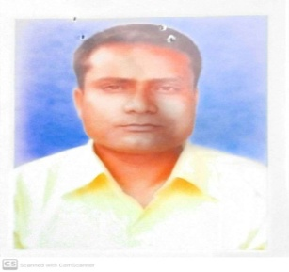 | নুর আলম  পিতার নাম: আব্দুল কাশেম  ডাকঘর: চৌধুরানী  গ্রাম: সুবিদ  ইউনিয়ন: ৮ নং কৈকুড়ি  মোবাইল: ০১৭২২৬৭৭০৮৩ | আয়তন: ০.৩০ হে. | কার্প মিশ্রচাষ | ১.৩৫
১৭ | 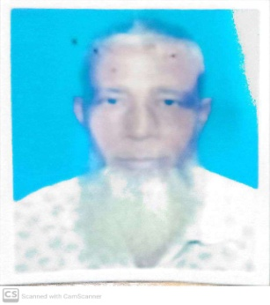 | নুর মোহাম্দ  পিতার নাম: নোওয়াব আলী  ডাকঘর: চৌধুরানী  গ্রাম: বলিহার  ইউনিয়ন: ৮ নং কৈকুড়ি  মোবাইল: ০১৮৩৪৩৯৯৯৬৪ | আয়তন: ০.৩৬ হে. | কার্প মিশ্রচাষ | ১.৬৬
১৮ | 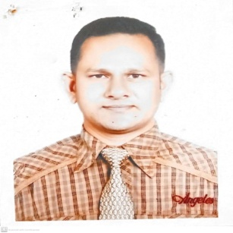 | মোঃ তারিকুল ইসলাম তারা  পিতার নাম: রমজান আলী  ডাকঘর: কান্দির হাট  গ্রাম : মনিরামপুর  ইউনিয়ন: ১ নং কান্দি  মোবাইল: ০১৭২৯৯৬৩৩০৬ | আয়তন : ৩.৮৪ হে. | কার্প মিশ্রচাষ | ১৮.৯৫
১৯ | 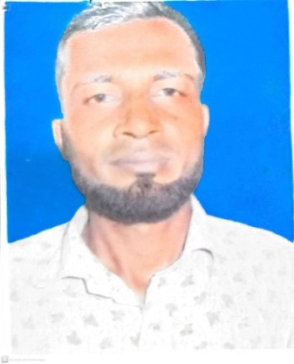 | মোঃ শহিদুল্লাহ কাওছার  পিতার নাম:মোঃমৃত মকবুল হোসেন  ডাকঘর: পাঠক শিকড়  গ্রাম : দাদন  ইউনিয়ন : ১ নং কান্দি  মোবাইল: ০১৭২২৮৫৫৯৫৯ | আয়তন : ০.৪৮ হে. | কার্প মিশ্রচাষ | ২.২২
২০ | 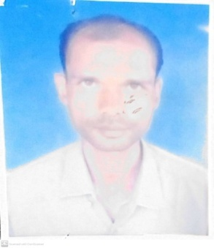 | মোঃ গোলাম ফারুক  পিতার নাম:মোঃ অঅবুল ফজল সরকার  ডাকঘর: কান্দির হাট  গ্রাম: দাদন  ইউনিয়ন: ১ নং কান্দি  মোবাইল: ০১৭১৩৭৪৭৭৮৫ | আয়তন: ০.৪৮ হে. | কার্প মিশ্রচাষ | ২.২০
২১ | 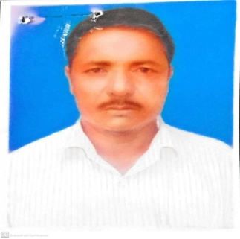 | নাম: মোঃ আঃ ছামাদ মিয়া  পিতার নাম: মোঃ শরিফ উদ্দিন  ডাকঘর: কান্দির হাট  গ্রাম: দাদন  ইউনিয়ন: ১ নং কান্দি  মোবাইল: ০১৭২৪০৮৬৭৯৯ | আয়তন: ১.২১ | কার্প মিশ্রচাষ | ৫.৯০
২২ | 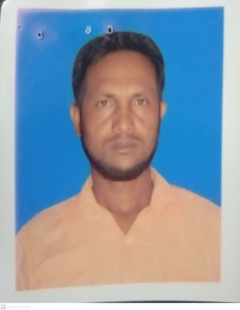 | মোঃ একরামুল হক  পিতার নাম: মোঃ মফিজ উদ্দিন  ডাকঘর: কান্দির হাট  গ্রাম: পাঠক শিকড়  ইউনিয়ন: ১ নং কান্দি  মোবাইল: ০১৭৯৩৯৪৩৬৯১ | আয়তন: ০.৫১ | কার্প মিশ্রচাষ | ২.৪০
২৩ | 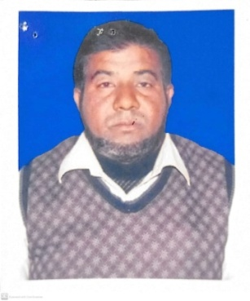 | মোঃ মজনু মিয়া  পিতার নাম: মোঃ আবুল হোসেন  ডাকঘর: কান্দির হাট  গ্রাম: পাঠক শিকড়ূ  ইউনিয়ন: ১ নং কান্দি  মোবাইল: ০১৭৩৭২৯১০৮৬ | আয়তন: ০.৯০ | কার্প মিশ্রচাষ | ৪.২৮
২৪ | 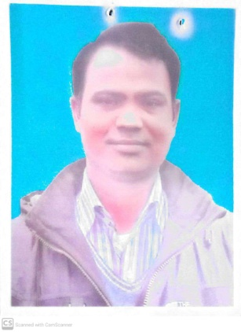 | সৈয়দ আলী  পিতার নাম: মৃতঃ সোলায়মান  ডাকঘর:  গ্রাম: আদম  ইউনিয়ন: ৫ নং ছাওলা  মোবাইল: ০১৮৭০৭৭২০২৪ | আয়তন: ০.৪৮ হে. | কার্প মিশ্রচাষ | ২.৪৫
২৫ | 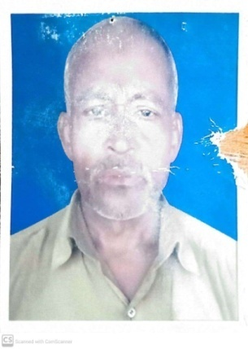 | রশিদ মিয়া  পিতার নাম: মৃতঃ ফজল মিয়া  ডাকঘর:  গ্রাম: দামুস্বর  ইউনিয়ন: ৫ নং ছাওলা  মোবাইল: ০১৭২০৪৩৬৭৭৫ | আয়তন: ২.০২ হে. | কার্প মিশ্রচাষ | ৯.৮৬
২৬ | 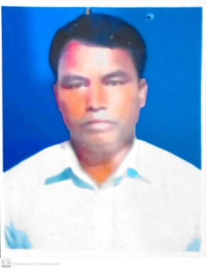 | নাম: দুলাল চন্দ্র বর্মন  পিতার নাম: বসন্ত চন্দ্র বর্মন  ডাকঘর:  গ্রাম:নারায়নপুর  ইউনিয়ন: ৫ নং ছাওলা  মোবাইল: ০১৭৮৩১৫৩৫৯৮ | আয়তন: ০.৩৬ | কার্প মিশ্রচাষ | ১.৮৫
২৭ | 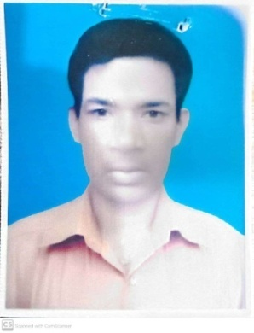 | নাম: মোঃ ছাইফুল ইসলাম  পিতার নাম: মোঃ মন্জু মিয়া  ডাকঘর:  গ্রাম: প্রতাব বিষু  ইউনিয়ন: ৪ নং অন্নদানগর  মোবাইল: ০১৭৩৪২৬৪৬০৮ | আয়তন: ০.৫৬ | কার্প মিশ্রচাষ | ২.৯০
২৮ | 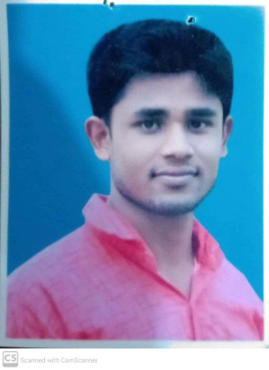 | মোঃ রাকিব মিয়া  পিতার নাম: মোঃ মোতালেব  ডাকঘর:  গ্রাম: প্রতাব বিষু  ইউনিয়ন: ৪ নং অন্নদানগর  মোবাইল: ০১৭৮৪০৫৭১৬০ | আয়তন: ০.৯৭ | কার্প মিশ্রচাষ | ৪.৭৫
২৯ | 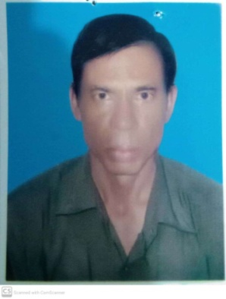 | মোঃ তোফাজ্জল হোসেন  পিতার নাম: মৃতঃ আবুল কাসেম  ডাকঘর:  গ্রাম: প্রতাব জয়সেন  ইউনিয়ন: ৪ নং অন্নদানগর  মোবাইল: ০১৭৩৮৪৪৮৭৬৬ | আয়তন: ০.১২ | কার্প মিশ্রচাষ | ০.৬৫

